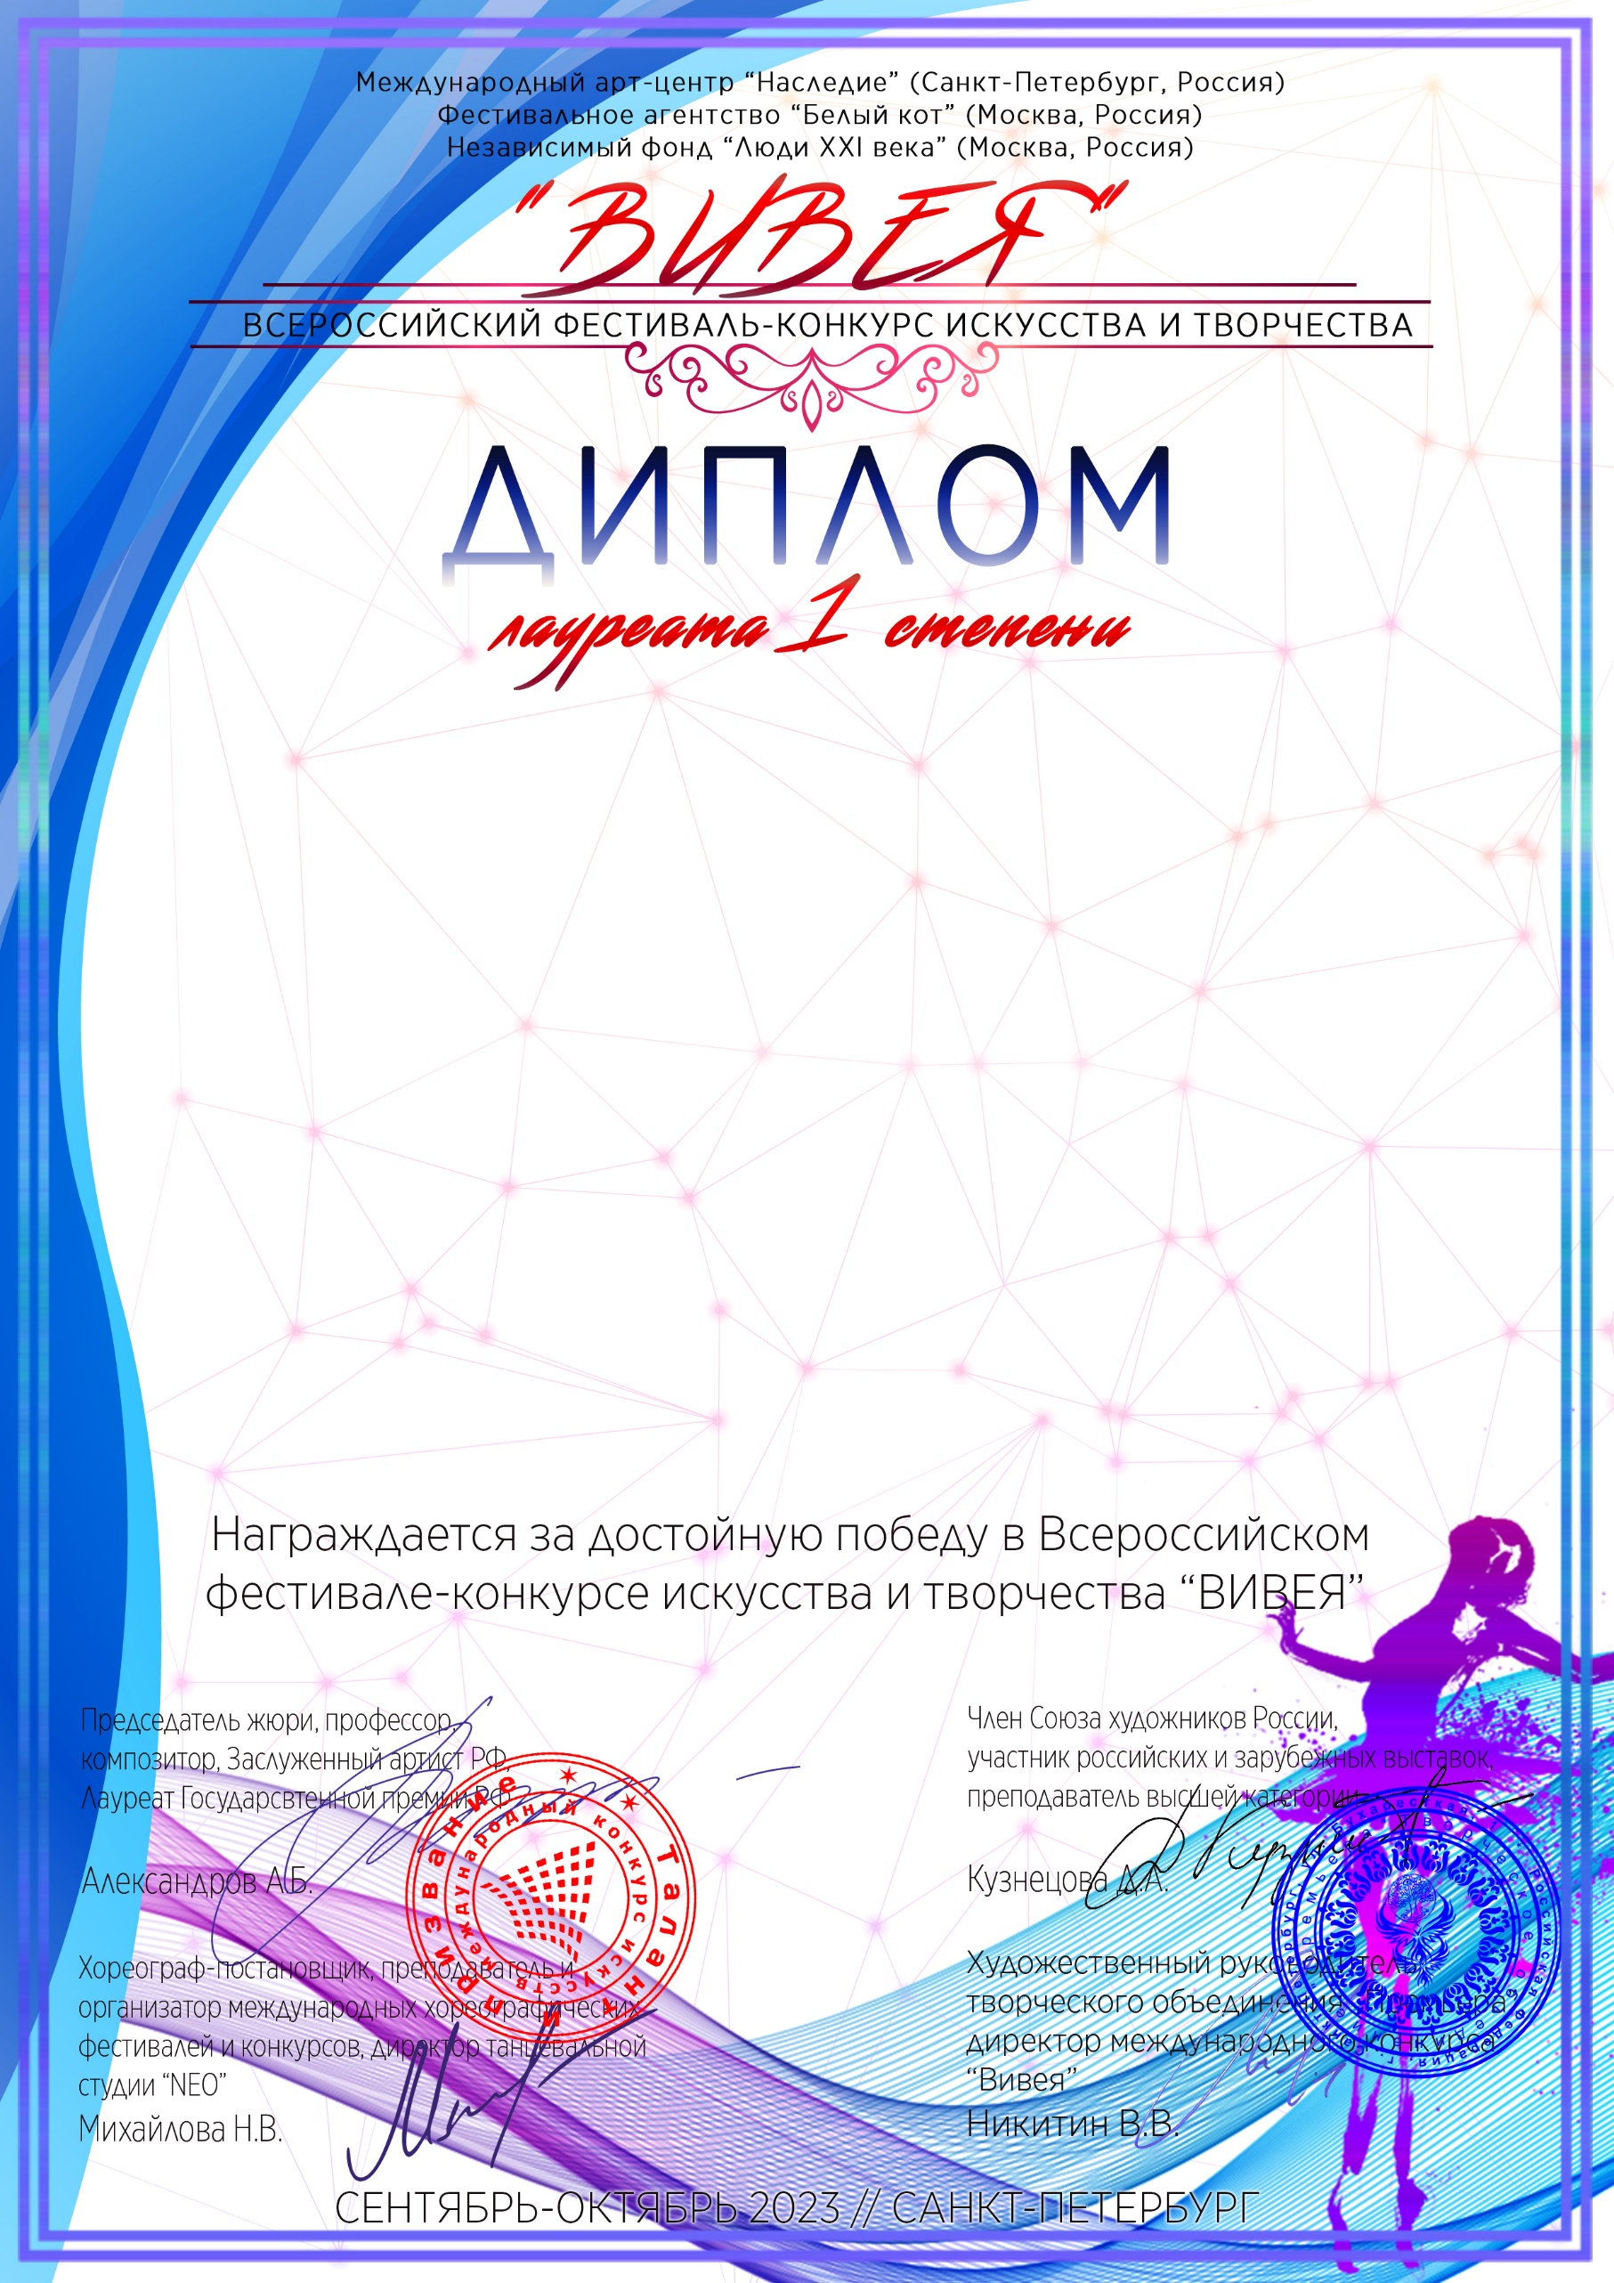
00674

Лоза Оксана Александровна
МКУК КДЦ «Темп»,
Новосибирская область,
Тогучинский район,
село Репьёво

Руководитель/преподаватель:Пивкина Алеся Владимировна
Номинация:Вокал, соло; категория:от 26-ти лет
Конкурсная работа: «Горько»

